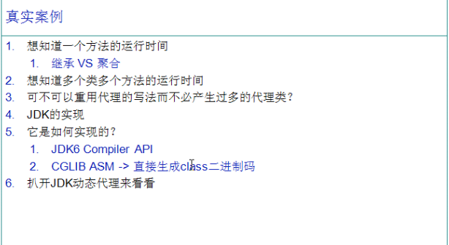

1.动态代理-你不必知道我的存在

理解Spring的Aop

要理解多态

Proxy模式

静态代理

静态代理的缺点

动态代理

动态代理的实现方式

JDCPROXY

CGLIB

javassist

手写代码实现动态代理

动态代理有哪些应用场景？

动态代理在rsf框架中的使用

动态代理在dal框架中使用

动态代理在spring框架中的使用

动态代理在myBatis框架中的使用

动态代理在dubbo框架中的使用

如何不借助JDK、CGLib,ASM等依赖包，自己实现一遍动态代理？

在myBatis、dal框架中，为什么没有实现类也可以执行调用？

在AOP切面处理中，为什么不能修改方法的返回值类型---动态代理为什么不能修改返回值类型？其对应的原理是什么？

……

aspect oriented programming

应用

1.计算方法运行时间，方法开始时间束时间

2.记录出入口参数,日志

3.权限控制（入口统一判断当前用户是否有操作权限）

4.事务控制（开始的地方开启事务，结束的地方关闭事务） spring transaction

静态代理的两种实现方式：

继承

聚合

两种方式，哪种方式更好，为什么？

集成，聚合都可以实现动态代理

优先使用组合|聚合而不是继承

继承不灵活，不易扩展

聚合

手动实现动态代理

将.class文件加载到java虚拟机，使用ClassLoader

默认的classLoader加载的类必须是放到classpath路径下的类

对于自己编译生成的.class文件，需要自自定ClassLoader来实现类的加载

或者使用URLClassLoader

URL[] urls = new URL[]{new URL(file:/)};

把生成java字符串的代码写活：

1.怎么确定动态类的类名： 随意，比如叫Proxy$0

2.怎么确定动态代理类中的方法？ ---传接口，通过接口遍历得到接口中的所有方法

（方法名、方法参数、方法返回值类型）

3.动态代理的方法体怎么写？

4.JDK中的动态代理生成文件吗？

现在有些代码可以直接生成二进制文件，就不需要生成.java文件了

5.动态代理中的逻辑需要由外部指定

InvocationHandler 中的invoke方法的参数(Object proxy,Method method,Object[] args)

proxy传的动态代理对象（中间对象，文件载入内存后消失）

method传的一定要是接口的method,不能是proxy的method!否则无法调通！-----多态的概念！！！！

框架完成后，Proxy类将永远不会再变，所有业务处理已转交给InvocationHandler处理，外部将无需感知Proxy代理对象的存在！！！